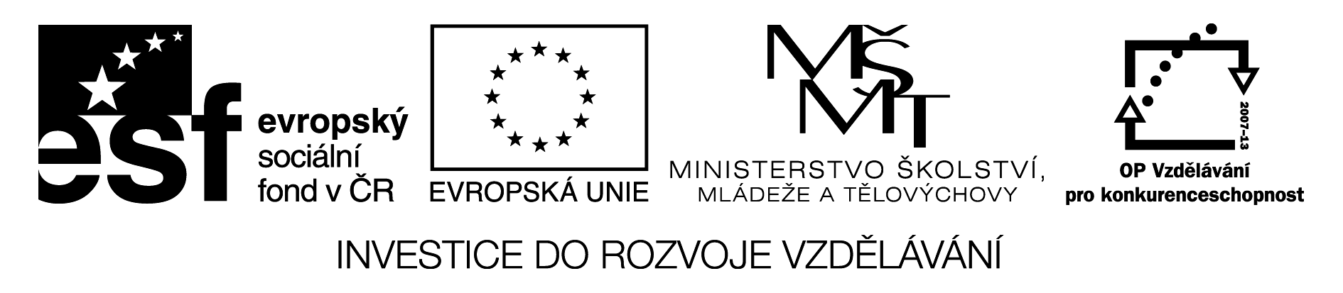
NÁSOBKY

Rozdělte žáky do skupin a rozdejte vystřižené karty s čísly. Všem skupinám vyjde jako správné řešení stejné obrazce.

1) Vybarvěte barevně všechny čtverečky obsahující násobky 3:

31 | 7 | 76 | 18 | 129 | 1 | 23
70 | 45 | 8 | 25 | 111 | 14 | 90
27 | 51 | 105 | 2 | 71 | 48 | 32
11 | 63 | 68 | 77 | 15 | 13 | 147
4 | 67 | 22 | 158 | 82 | 52 | 41
88 | 28 | 10 | 116 | 5 | 37 | 19

2) Vybarvěte barevně všechny čtverečky obsahující násobky 6:

4 | 7 | 147 | 88 | 129 | 1 | 23
70 | 60 | 111 | 25 | 192 | 14 | 90
612 | 51 | 18 | 2 | 71 | 48 | 32
11 | 24 | 68 | 77 | 6 | 13 | 498
715 | 67 | 22 | 158 | 82 | 52 | 41
8 | 28 | 10 | 116 | 5 | 37 | 19

Řešení:

1) Je-li ciferný součet dělitelný 3

31 | 7 | 76 | 18 | 129 | 1 | 23
70 | 45 | 8 | 25 | 111 | 14 | 90
27 | 51 | 105 | 2 | 71 | 48 | 32
11 | 63 | 68 | 77 | 15 | 13 | 147
4 | 67 | 22 | 158 | 82 | 52 | 41
88 | 28 | 10 | 116 | 5 | 37 | 19

2) Je-li číslo dělitelné 2 a 3

4 | 7 | 147 | 88 | 129 | 1 | 23
70 | 60 | 111 | 25 | 192 | 14 | 90
612 | 51 | 18 | 2 | 71 | 48 | 32
11 | 24 | 68 | 77 | 6 | 13 | 498
715 | 67 | 22 | 158 | 82 | 52 | 41
8 | 28 | 10 | 116 | 5 | 37 | 19

